# 公网svn管理手册

目录

公网svn管理手册 1

1.svn说明 2

1.1 trunk主版本 2

1.2 branches分支版本 2

1.3 tags基线版本 2

2.项目说明 3

3.操作说明 4

3.1创建分支 4

3.2 合并分支到主干 5

3.3 创建tags 8

前言：针对公司多版本并行开发的情况，重新梳理了svn版本库，请所有开发人员务必按此文档管理项目版本。

检出主版本地址：

http://27.50.142.52:8888/svn/mushiny-v8/trunk/YourProjectName。

## 1.svn说明

svn版本库：mushiny-v8，主要包含三大模块：

#### **1.1 trunk主版本**

已经测试通过的完整开发版本，一般不允许直接在此目录直接提交代码

svn地址如：http://27.50.142.52:8888/svn/mushiny-v8/trunk/wcs-server-v8

#### **1.2** branches分支版本

多个不同的定制版本或待测试的版本（注意命名，见名知意）

如苏宁

http://27.50.142.52:8888/svn/mushiny-v8/branches/wcs-server-v8-suning

如美的

http://27.50.142.52:8888/svn/mushiny-v8/branches/wcs-server-v8-media

如苏宁新加功能待测试

http://27.50.142.52:8888/svn/mushiny-v8/branches/wcs-server-v8-media-beta1

#### **1.3 tags基线版本**

已经上线的版本，原则上不允许客户端提交直接修改此代码

http://27.50.142.52:8888/svn/mushiny-v8/tags/wcs-server-v8-suning-release1

## 2.项目说明

下面所列项目是按上一次收集整理，如有遗漏补充，及时告知

检出主版本地址：http://27.50.142.52:8888/svn/mushiny-v8/trunk/YourProjectName

展会拣货前端 wms-client-v8-pad

outbound wms-outbound-service-v8

人员管理 wms-tot-service-v8

地图 map-design

IB问题 wms-inboundproblem-service-v8

oB问题 wms-outboundProblem-service-v8

ICQA wms-icqa-service-v8

Andon wms-andon-service-v8

Report wms-ireport-service-v8

wcs wcs-server-v8

工具 wms-internaltool-service-v8

系统管理 wms-system-service-v8

基础数据 wms-masterdata-service-v8

分配小车和充电 wcs-driveallocation-server-v8

路径计算 wcs-pathplanning-server-v8

上架和盘点任务生成 wcs-stowpodselection-server-v8

拣货和包装websocket服务 websocket

苏宁接口 wms-interface-platform-v8

苏宁接口 wms-interface-system

Collate mushiny-wms-collating-service

inbound wms-inbound-service-v8

rcs rcs-config-tool-service-new

登录 wms-anth-server-v8

token wms-registry-v8

token验证 wms-gateway-server-v8

小车地图 car-map-pro

## 3.操作说明

#### **3.1创建分支**

在主干目录 trunk 右键，在svn菜单选择 Branch/tag...

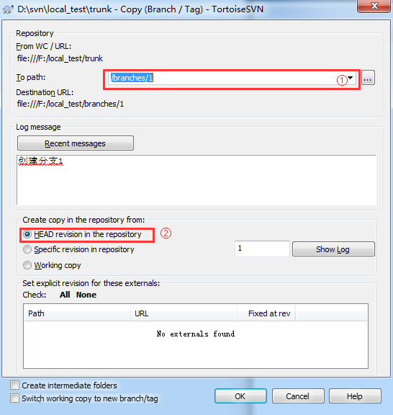

步骤①是分支地址，这里直接以 /branches/1

步骤②是取trunk版本，HEAD revision表示最新版本，其他可通过 show log选择

执行 OK 后，到 branches 目录 svn update 就可以看到最新的分支了。

#### 3.2 合并分支到主干

分支就是开发目录了，现在在分支中提交一个文件做测试

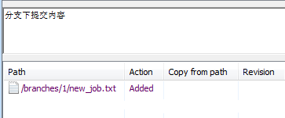

然后，合并这个文件分支到主干。

现在到主干目录，右键svn菜单选 Merge...

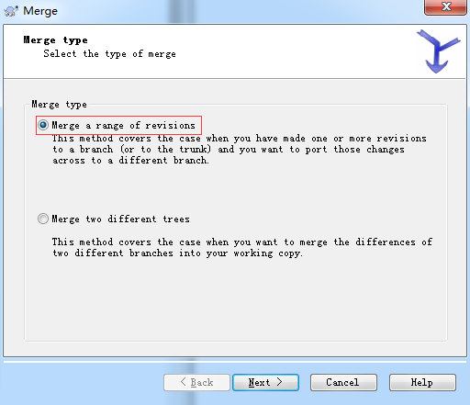

这个是将分支或主干的修改合并到当前工作目录，继续如下

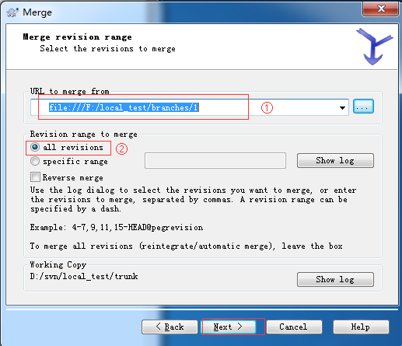

接下来点完成，如果没冲突的话，分支文件就合到主干了，如果有冲突，需要自己去判断。

最后，就是将分支合过来的文件提交到主干中。

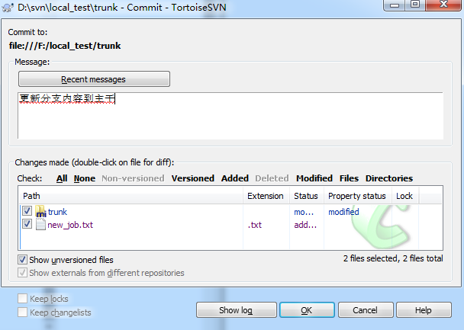

#### 3.3 创建tags

同理创建branches

在主干目录 trunk 右键，在svn菜单选择 Branch/tag...

填写如：

To path：/tags/project-tag1